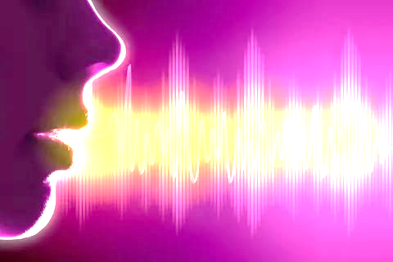
О том, почему сегодня аудиокниги пользуются такой популярностью, как правильно их выбирать, с чего начать новичку и что послушать продвинутому пользователю

Первые аудиокниги появились в начале ХХ века и предназначались исключительно для слепых и слабовидящих людей.
Популярность аудиокниг сегодня объясняется очень просто. Современные жители мегаполисов тратят уйму времени на дорогу от дома до офиса, на тренировки в спортзале и на другие будничные дела. Для того, чтобы не терять драгоценные часы попусту, люди стремятся провести их с пользой и как раз здесь-то и помогают аудиокниги.
Вообще плюсов у аудиокниг гораздо больше, чем минусов. Например, при просмотре фильма у человека нет возможности представить героев так, как подсказывает ему его воображение, а при прослушивании звуковой книги он может сделать это с легкостью. Также от аудиокниги не устанут глаза так, как это обычно происходит при чтении с экрана.
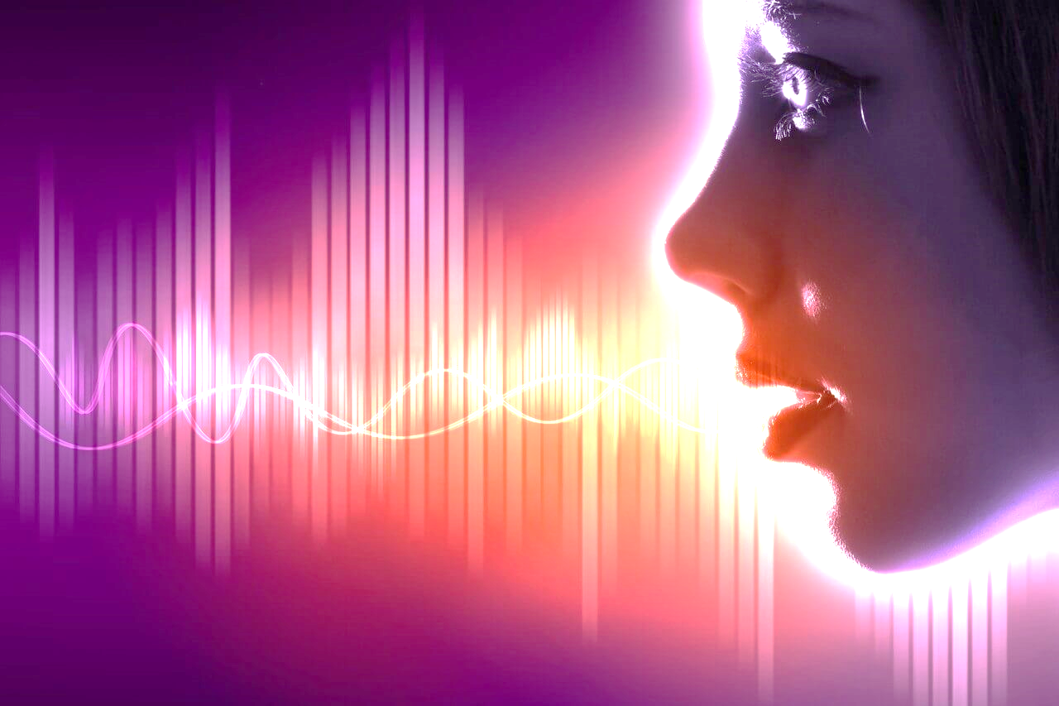
Прослушивание аудиокниги – это не то же самое, что прослушивание музыки. К звуковой книге необходимо привыкнуть. Например, для начинающего слушателя подойдут книги продолжительностью не более 40 минут. Не стоит сразу браться за шестичасовые записи, даже если те имеют множество хвалебных отзывов. В противном случае новичку обеспечены усталость и утрата интереса к литературному произведению. Причем, не только в его звуковом оформлении, но и даже в обычном, бумажном формате.
Поэтому для начала скачайте парочку рассказов. Прекрасно подойдут для этой цели рассказы О. Генри или «Сказка про Федота-стрельца» в исполнении ее автора Леонида Филатова. Хотя это дело вкуса. Книги вы можете выбрать сами. Продолжительность произведения всегда указывается рядом с его названием.
При выборе книги в обязательном порядке обращайте внимание на имя и фамилию диктора. Если они указаны, качайте смело. Если нет, то, скорее всего, текст читает специальная программа. А она, ясное дело, не сможет изобразить голосом все разнообразие эмоций, как это сделает обычный человек. К тому же синтезаторы речи частенько коверкают звуки и слова, неправильно расставляют акценты. Все это, конечно, оставит у вас плохой отпечаток и внушит вам отвращение ко всем аудиокнигам до конца дней.
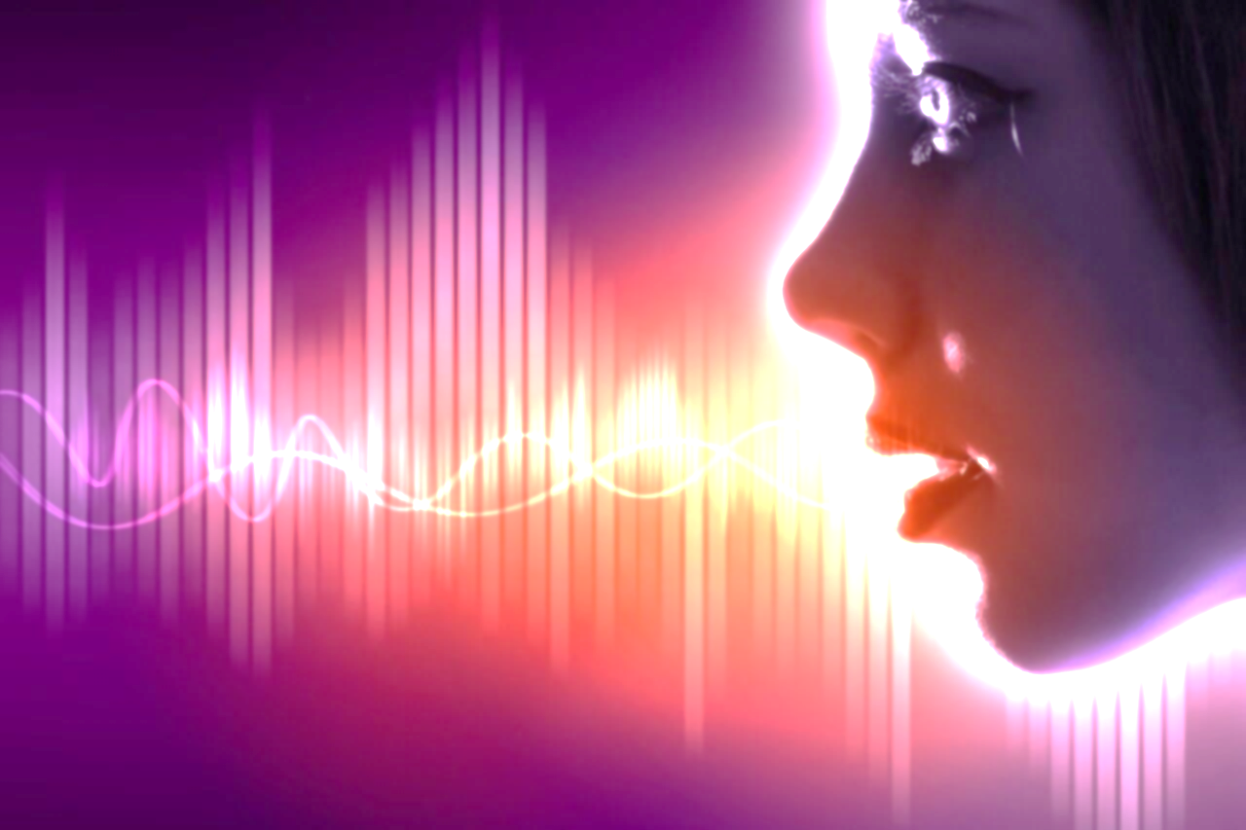
На различных форумах любители аудиокниг хвалят таких чтецов, как Вячеслав Герасимов, Юрий Заборовский, Алексей Борзунов, Александр Клюквин, Всеволод Кузнецов, Вадим Максимов, Александр Хорлин, Андрей Градобоев, Сергей Чонишвили.
Когда вы войдете во вкус, ваши глаза непременно разбегутся от предлагаемого интернетом ассортимента аудиокниг. Поэтому вот вам в помощь небольшой список самых занимательных по содержанию и отличных в плане озвучки произведений:
- Николай Гоголь «Мертвые души» (в исполнении Вячеслава Герасимова);
- Харуки Мураками «Норвежский лес» (в исполнении Вячеслава Задворных)
- Борис Акунин «Пиковый валет» (в исполнении Александра Филиппенко)
- Николай Никулин «Воспоминания о войне» (в исполнении Ивана Краско);
- Дмитрий Глуховский «Метро 2035» (в исполнении Дмитрия Креминского)
- Юрген Венцель «Лоргаль» (в исполнении Евгения Терновского)
- Кен Кизи «Пролетая над гнездом кукушки» (в исполнении Вадима Максимова)
- Рэй Бредбери «Чертово колесо» (в исполнении Евгения Колосова);
- Терри Пратчетт «Ноги из глины» (в исполнении Дмитрия Игнатьева (Digig)).
Возможно, какие-то произведения из этого списка не слушали еще и продвинутые пользователи аудиокниг.
Приятного вам прослушивания!

